Zarządzenie nr 17/2020
Dyrektora Szkoły Podstawowej nr 163 im. Batalionu „Zośka”
w Warszawie
z dnia 20 maja 2020 r.
w sprawie
w sprawie zasad bezpieczeństwa w trakcie epidemii covid-19 w Polsce obowiązujących
w Szkole Podstawowej nr 163 im. Batalionu „Zośka” w Warszawie

§ 1.
Dyrektor Szkoły Podstawowej nr 163 im. Batalionu „Zośka” w Warszawie z dniem 20.05.2020 roku wprowadza:
- Instrukcję bezpieczeństwa w trakcie epidemii covid-19 w Polsce w Szkole Podstawowej nr 163 im. Batalionu „Zośka” w Warszawie zwierającą dziesięć zasad bezpiecznego zachowania.
- Procedury postępowania na wypadek zakażenia koronawirusem lub zachorowania na covid – w tym procedurę w przypadku zdiagnozowania wirusa u jednego lub więcej pracowników.
- Procedurę organizacji pracy w Szkole Podstawowej nr 163 im. Batalionu „Zośka”
w Warszawie w czasie ograniczenia funkcjonowania placówki w związku z zapobieganiem, przeciwdziałaniem i zwalczaniem covid-19 – dla personelu sprzątającego i pomocniczego.
- Procedurę organizacji pracy w Szkole Podstawowej nr 163 im. Batalionu „Zośka” w Warszawie w czasie ograniczenia funkcjonowania placówki w związku z zapobieganiem, przeciwdziałaniem i zwalczaniem covid-19 – dla personelu obsługi żywienia zbiorowego.
- Procedurę organizacji pracy w Szkole Podstawowej nr 163 im. Batalionu „Zośka” w Warszawie w czasie ograniczenia funkcjonowania placówki w związku z zapobieganiem, przeciwdziałaniem i zwalczaniem covid-19 – dla pracowników administracji.
- Procedurę organizacji pracy w Szkole Podstawowej nr 163 im. Batalionu „Zośka” w Warszawie w czasie ograniczenia funkcjonowania placówki w związku z zapobieganiem, przeciwdziałaniem i zwalczaniem covid-19 – dla nauczycieli i personelu pomocniczego sprawującego nadzór nad wychowankami.
- Procedurę przyprowadzania i odbierania dziecka z oddziału przedszkolnego.
- Oświadczenie o zamiarze korzystania dziecka z oddziału przedszkolnego w okresie epidemii.

§ 2.
Zobowiązuje się wszystkich pracowników pedagogicznych i pracowników niepedagogicznych zatrudnionych w Szkole Podstawowej nr 163 im. Batalionu „Zośka” w Warszawie do zapoznania się z treścią ZARZĄDZENIA 13/2020 z dnia 07.05.2020 r. oraz do bezwzględnego przestrzegania w pełni zawartych w nim postanowień.
Zarządzenie wchodzi w życie z dniem 08.05.2020 r.

Dyrektor Szkoły
Marzena Żak

Zał.1 do Zarządzenia nr 17/2020
dyrektora SP 163 w Warszawie

…………………………….
/Pieczęć placówki/

INSTRUKCJA BEZPIECZEŃSTWA
W TRAKCIE EPIDEMII COVID-19 W POLSCE
W SZKOLE PODSTAWOWEJ NR 163
im. Batalionu „Zośki”
w WARSZAWIE

SPORZĄDZONA W OPARCIU O WYTYCZNE DLA PRZEDSZKOLI, ODDZIAŁÓW PRZEDSZKOLNYCH W SZKOLE PODSTAWOWEJ I INNYCH FORM WYCHOWANIA PRZEDSZKOLNEGO
ORAZ INSTYTUCJI OPIEKI NAD DZIEĆMI DO LAT 3

Zatwierdził:

Marzena Żak

Warszawa, 20.05. 2020r.

I. Podstawa prawna

1. Ustawa z dnia 2 marca 2020 r. o szczególnych rozwiązaniach związanych z zapobieganiem, przeciwdziałaniem i zwalczaniem COVID-19, innych chorób zakaźnych oraz wywołanych nimi sytuacji kryzysowych (Dz.U. poz. 374, z późn. zm.).
2. Ustawa z dnia 14 grudnia 2016 r. - Prawo Oświatowe (Dz.U. z 2019 r. poz.1148, z późn. zm.)
3. Rozporządzenie Rady Ministrów z dnia 19 kwietnia 2020 r. w sprawie ustanowienia określonych ograniczeń nakazów i zakazów w związku z wystąpieniem stanu epidemii (Dz.U. poz. 697 z poźn. zm.).
4. Rozporządzenie Ministra Edukacji Narodowej i Sportu z dnia 31 grudnia 2002 r. w sprawie bezpieczeństwa i higieny w publicznych i niepublicznych szkołach i placówkach (Dz. U. z 2003 r. poz.69, z późn. zm.)
5. Wytyczne Głównego Inspektora Sanitarnego i Ministra Zdrowia z dnia 4 maja 2020 roku dla przedszkoli, oddziałów przedszkolnych w szkole podstawowej i innych form wychowania przedszkolnego.
6. Wytyczne przeciwepidemiczne Głównego Inspektora Sanitarnego z dnia 4 maja 2020 r. dla przedszkoli, oddziałów przedszkolnych w szkole podstawowej i innych form wychowania przedszkolnego oraz instytucji opieki nad dziećmi w wieku do 3 lat wydane na art. 8a ust.5 pkt 2 ustawy z dnia 14 marca 1985 r. o Państwowej Inspekcji Sanitarnej (Dz.U. z 2019 r. poz. 59, oraz z 2020 r. poz. 322, 374 i 567).

II. Podstawowe cele wdrażanej instrukcji i procedur
1. Zapewnienie bezpiecznych warunków dzieciom przebywającym w Szkole.
2. Zapewnienie bezpiecznych i higienicznych warunków pracy wszystkim pracownikom.
3. Uniknięcie zakażenia pracowników i dzieci przez osoby z zewnątrz – rodzice, dostawcy, goście.
4. Zmniejszenie liczby kontaktów na terenie Szkoły, celem umożliwienia identyfikacji osób, które będą podlegać kwarantannie w przypadku potwierdzonego zakażenia.
5. Informowanie pracowników, rodziców i opiekunów o szczególnych zasadach funkcjonowania Szkoły w trakcie epidemii Covid-19.

III. Zakres i okres obowiązywania instrukcji i procedur

Instrukcja i procedura obejmuje i reguluje działania dyrektorów, wicedyrektorów, kierowników, pracowników oraz innych osób przebywających na terenie oddziału przedszkolnego w Szkole do odwołania.

IV. Zadania organu prowadzącego zawarte w wytycznych
1. Zapewnienie środków higienicznych potrzebnych do bieżącego funkcjonowania Szkoły.
2. Zaopatrzenie pracowników (w razie potrzeby) w indywidualne środki ochrony osobistej: jednorazowe rękawiczki, maseczki, ewentualnie przyłbice, nieprzemakalne fartuchy z długim rękawem.
3. Pomoc dyrektorowi w zapewnieniu opieki nad dziećmi i w realizowaniu skierowanych do niego wytycznych.
4. Szybkie uzupełnienie kadry pedagogicznej w przypadku nieobecności nauczycieli z powodu choroby lub kwarantanny.
5. Zapewnienie dodatkowego pomieszczenia dla dzieci (w miarę możliwości), a także wyposażenie tych pomieszczeń.
6. Wspieranie dyrektora w organizacji żywienia, w tym w wyborze bezpiecznych dostawców i zdrowych produktów żywieniowych, także w sytuacji wyboru dostawcy zewnętrznego.
7. Ustalenie szybkiego sposobu komunikacji z dyrektorem Szkoły.

V. Zadania rodziców
1. W celu zapewnienia dziecku odpowiedniej opieki podczas pobytu w Szkole, należy przekazać dyrektorowi lub nauczycielowi istotne informacje o stanie jego zdrowia. W Szkole mogą przebywać tylko dzieci zdrowe.
2. Zaopatrzenie dziecka, jeśli ukończyło 4 rok życia, w indywidualną osłonę nosa
i ust podczas drogi do i ze Szkoły.
3. Przyprowadzanie do Szkoły dziecka zdrowego – bez objawów chorobowych. Nie należy posyłać dziecka do Szkoły, jeżeli w domu przebywa ktoś na kwarantannie lub w izolacji. Wówczas wszyscy domownicy muszą pozostać w domu i stosować się do zaleceń służb sanitarnych i lekarza.
4. Wyjaśnianie dziecku, żeby nie zabierało do Szkoły niepotrzebnych przedmiotów
czy zabawek.
5. Regularne przypominanie dziecku o podstawowych zasadach higieny (unikanie dotykania oczu, nosa i ust, częste mycie rąk wodą z mydłem i nie podawanie ręki na powitanie, ograniczanie stykania się z innymi dziećmi).
6. Zwracanie dziecku uwagi na odpowiedni sposób zasłaniania twarzy podczas kichania
czy kasłania.
VI. Zadania dyrektora, nauczycieli i pracowników obsługi - szczegółowe wytyczne przeciwepidemiczne – organizacja opieki w oddziale przedszkolnym w Szkole.

VI.1. Organizacja opieki w Szkole
1. Jedna grupa dzieci powinna przebywać w wyznaczonej i stałej sali (zalecenia dotyczące spożywania posiłków poniżej).
2. Do grupy przyporządkowani są ci sami opiekunowie.
3. W grupie może przebywać do 12 dzieci. W uzasadnionych przypadkach za zgodą organu prowadzącego można zwiększyć liczbę dzieci - nie więcej niż o 2.
4. Minimalna przestrzeń do wypoczynku, zabawy i zajęć dla dzieci w sali nie może być mniejsza niż 4 m² na jedno dziecko i każdego opiekuna*.
*Do przestrzeni tej nie wlicza się pomieszczenia lub pomieszczeń kuchni, zbiorowego żywienia, pomocniczych (ciągów komunikacji wewnętrznej, pomieszczeń porządkowych, magazynowych, higienicznosanitarnych, np. łazienek i ustępów). Nie należy sumować powierzchni sal dla dzieci i przeliczać łącznej jej powierzchni na limit miejsc. Powierzchnię każdej sali wylicza się
z uwzględnieniem mebli i innych sprzętów w niej się znajdujących.
5. W sali, w której przebywa grupa należy usunąć przedmioty i sprzęty, których nie można skutecznie uprać lub dezynfekować (np. pluszowe zabawki).
6. Jeżeli do zajęć wykorzystywane są przybory sportowe (piłki, skakanki czy obręcze itp.) należy je dokładnie czyścić lub dezynfekować.
7. Dziecko w czasie zajęć powinno korzystać z przydzielonego mu zestawu przyborów szkolnych.
8. Dziecko nie powinno zabierać ze sobą do Szkoły i ze Szkoły niepotrzebnych przedmiotów lub zabawek.
9. Należy wietrzyć salę co najmniej raz na godzinę, w czasie przerwy, a w razie potrzeby także w czasie zajęć.
10. Należy zapewnić taką organizację pracy, która uniemożliwi stykanie się ze sobą poszczególnych grup dzieci (np. różne godziny przyjmowania grup do Szkoły, różne godziny zabawy na dworze).
11. Opiekunowie powinni zachowywać dystans społeczny między sobą, w każdej przestrzeni podmiotu, wynoszący min. 1,5 m.
12. Personel pomocniczy oraz kuchenny nie może kontaktować się z dziećmi oraz personelem opiekującym się dziećmi.
13. Rodzice i opiekunowie przyprowadzający/odbierający dzieci do/ze Szkoły mają zachować dystans społeczny w odniesieniu do pracowników Szkoły jak i innych dzieci i ich rodziców wynoszący min. 2m.
14. Rodzice mogą wchodzić z dziećmi wyłącznie do przestrzeni wspólnej Szkoły, z zachowaniem zasady – 1 rodzic z dzieckiem na15 m².
15. Do Szkoły może uczęszczać wyłącznie dziecko zdrowe, bez objawów chorobowych sugerujących chorobę zakaźną.
16. Dzieci do Szkoły są przyprowadzane/odbierane przez osoby zdrowe.
17. Jeżeli w domu przebywa osoba na kwarantannie lub izolacji w warunkach domowych nie wolno przyprowadzać dziecka do Szkoły.
18. Należy ograniczyć przebywanie osób trzecich w Szkole do niezbędnego minimum, z zachowaniem wszelkich środków ostrożności (min. osłona ust i nosa, rękawiczki jednorazowe, dezynfekcja rąk, tylko osoby zdrowe).
19. Należy zapewnić sposoby szybkiej komunikacji z rodzicami/opiekunami dziecka.
20. Rekomenduje się zakup jednego termometru, najlepiej bezdotykowego (minimum 1 termometr na grupę).
21. Należy uzyskać zgodę rodziców/opiekunów na pomiar temperatury ciała dziecka jeśli zaistnieje taka konieczność, w przypadku wystąpienia niepokojących objawów chorobowych.
22. Jeśli dziecko manifestuje, przejawia niepokojące objawy choroby należy odizolować je w odrębnym pomieszczeniu lub wyznaczonym miejscu z zapewnieniem minimum 2 m odległości od innych osób i niezwłocznie powiadomić rodziców/opiekunów w celu pilnego odebrania dziecka ze Szkoły.
23. Zaleca się korzystanie przez dzieci z pobytu na świeżym powietrzu na terenie Szkoły, przy zachowaniu możliwie maksymalnej odległości, zmianowości grup.
24. Sprzęt na placu zabaw lub boisku powinien być regularnie czyszczony z użyciem detergentu lub dezynfekowany, jeśli nie ma takiej możliwości należy zabezpieczyć go przed używaniem.
24. Nie należy organizować żadnych wyjść poza teren Szkoły (np. spacer do parku).
VI.2. Higiena, czyszczenie i dezynfekcja pomieszczeń i powierzchni
1. Przed wejściem do budynku należy umożliwić skorzystanie z płynu dezynfekującego do rąk oraz zamieścić informację o obowiązkowym dezynfekowaniu rąk przez osoby dorosłe, wchodzące do podmiotu.
2. Należy dopilnować, aby rodzice/opiekunowie dezynfekowali dłonie przy wejściu, zakładali rękawiczki ochronne oraz zakrywali usta i nos.
3. Należy regularnie myć ręce wodą z mydłem oraz dopilnować, aby robiły to dzieci, szczególnie po przyjściu do Szkoły, przed jedzeniem i po powrocie ze świeżego powietrza, po skorzystaniu z toalety.
4. Rekomenduje się monitoring codziennych prac porządkowych, ze szczególnym uwzględnieniem utrzymywania w czystości ciągów komunikacyjnych, dezynfekcji powierzchni dotykowych – poręczy, klamek, powierzchni płaskich, w tym blatów w salach i w pomieszczeniach spożywania posiłków, klawiatury, włączników.
5. Przeprowadzając dezynfekcję, należy ściśle przestrzegać zaleceń producenta znajdujących się na opakowaniu środka do dezynfekcji. Ważne jest ścisłe przestrzeganie czasu niezbędnego do wywietrzenia dezynfekowanych pomieszczeń, przedmiotów tak, aby dzieci nie były narażone na wdychanie oparów środków służących do dezynfekcji.
6. Personel opiekujący się dziećmi i pozostali pracownicy powinni być zaopatrzeni w indywidualne środki ochrony osobistej - jednorazowe rękawiczki, maseczki na usta i nos, a także fartuchy z długim rękawem (do użycia w razie konieczności np. przeprowadzania zabiegów higienicznych u dziecka – adekwatnie do aktualnej sytuacji).
7. Zaleca się wywieszenie w pomieszczeniach sanitarno-higienicznych plakatów z zasadami prawidłowego mycia rąk a przy dozownikach z płynem do dezynfekcji rąk - instrukcję.
8. Należy zapewnić bieżącą dezynfekcję toalet.
VI.3. Gastronomia
1. Należy wyłączyć źródełka i fontanny wody pitnej, zapewnić korzystanie z innych dystrybutorów przez dzieci pod nadzorem opiekuna; zalecenia higieniczne w przypadku innych dystrybutorów wody zostały wskazane na stronie internetowej GIS.
2. Przy organizacji żywienia (stołówka, kuchnia) w instytucji, obok warunków higienicznych wymaganych przepisami prawa, odnoszących się do funkcjonowania żywienia zbiorowego, dodatkowo wprowadzić należy zasady szczególnej ostrożności dotyczące zabezpieczenia epidemiologicznego pracowników, w miarę możliwości zapewnić odległość stanowisk pracy, a jeśli to niemożliwe - środki ochrony osobistej, płyny dezynfekujące do czyszczenia powierzchni i sprzętów. Szczególnie też należy zwracać uwagę na utrzymanie wysokiej higieny, mycia i dezynfekcji stanowisk pracy, opakowań produktów, sprzętu kuchennego, naczyń stołowych i sztućców.
3. Korzystanie z posiłków musi być bezpieczne, w miejscach do tego przeznaczonych, w tym rekomenduje się zmianowe wydawanie posiłków, czyszczenie blatów stołów i poręczy krzeseł po każdej grupie. Wielorazowe naczynia i sztućce należy myć w zmywarce z dodatkiem detergentu w temperaturze minimum 60 stopni C lub je wyparzać.
4. Od dostawców cateringu należy wymagać pojemników i sztućców jednorazowych.
VII. Środki zapobiegawcze i ograniczające rozprzestrzenianie się wirusa
1. Stosowanie przez wszystkich pracowników do procedur zawartych w załącznikach nr 4,5,6,7 zarządzenia nr 13/2020 dyrektora Szkoły.
2. Stosowanie przez wszystkich pracowników i osób przyprowadzających i odbierających dzieci 10 zasad bezpiecznego zachowania.
3. Stosowanie na wszystkich płaszczyznach działania wytycznych Głównego Inspektora Sanitarnego i Ministra Zdrowia oraz przestrzeganie postanowień niniejszej instrukcji.
4. Zachowanie przez personel Szkoły szczególnej ostrożności w trakcie przemieszczania się z pracy do domu i z domu do pracy - zachowanie bezpiecznej odległości od innych osób co najmniej 2m oraz zakrywanie ust i nosa przy pomocy odzieży lub jej części, maski, maseczki albo przyłbicy.
5. Do pracy w Szkole muszą przychodzić jedynie osoby zdrowe, bez jakichkolwiek objawów wskazujących na chorobę zakaźną.
6. W miarę możliwości nie należy angażować w zajęcia opiekuńcze pracowników i personelu powyżej 60 roku życia lub z istotnymi problemami zdrowotnymi.
7. Należy wyznaczyć i przygotować (m. in. wyposażenie w środki ochrony i płyn dezynfekujący) pomieszczenie lub wydzielić obszar, w którym będzie można odizolować osobę w przypadku zdiagnozowania objawów chorobowych.
8. Na stanowisku pracy należy korzystać z własnych (używanych na co dzień) materiałów i urządzeń biurowych. Regularnie przecierać telefony, klawiatury, myszki środkiem dezynfekującym lub wodą z mydłem.
9. Spotkania i zebrania pracownicze jeśli są niezbędne powinny odbywać się na wolnym powietrzu lub przy otwartych oknach lub drzwiach.
10. Na stanowisku pracy należy zachować bezpieczną odległości tj. 1,5 – 2m od współpracownika.
11. Wprowadzić obowiązek korzystania z rękawiczek ochronnych przez osoby przyjmujące dokumenty i przesyłki.
12. Wyrzucać do zamkniętych pojemników zużyte maseczki, rękawiczki i chusteczki po ich uprzednim zdezynfekowaniu.
13. Maksymalne ograniczyć liczbę osób, które korzystają jednocześnie z szatni, łazienki.
14. Maksymalnie ograniczyć korzystanie z przestrzeni wspólnych.
15. Używać rekomendowane dawki preparatów dezynfekujących i utrzymywać je przez określony czas na skórze.
16. Zawiesić wykonywanie obligatoryjnych badań lekarskich pracowników oraz okresowych szkoleń z zakresu bhp, ppoż i pierwszej pomocy. Wszelkie szkolenia powinny być wykonywane w trybie online, z wyjątkiem tych, których nie można przeprowadzać w sposób zdalny.

VIII. DZIESIĘĆ ZASAD BEZPIECZNEGO ZACHOWANIA
- Często myj ręce. Należy pamiętać o częstym myciu rąk wodą z mydłem, a jeśli nie ma takiej możliwości dezynfekować je płynami/żelami na bazie alkoholu (min. 60%). Istnieje ryzyko przeniesienia wirusa z zanieczyszczonych powierzchni na ręce. Dlatego częste mycie rąk zmniejsza ryzyko zakażenia.
- Podczas powitania unikaj uścisków i podawania dłoni
W ciągu dnia dłonie dotykają wielu powierzchni, które mogą być zanieczyszczone wirusem. Powstrzymaj się od uścisków, całowania i podawania dłoni na powitanie.
- Unikaj płatności gotówką, korzystaj z kart płatniczych
Na powierzchni banknotów i monet mogą znajdować się wirusy i bakterie. W miarę możliwości unikaj płatności gotówką. Korzystaj z kart płatniczych i bankowości elektronicznej.
- Unikaj dotykania oczu, nosa i ust
Dłonie dotykają wielu powierzchni, które mogą być zanieczyszczone wirusem. Dotknięcie oczu, nosa lub ust zanieczyszczonymi rękami, może spowodować przeniesienie wirusa z powierzchni na siebie.
- Regularnie myj lub dezynfekuj powierzchnie dotykowe
Powierzchnie dotykowe w tym biurka, lady i stoły, klamki, włączniki światła, poręcze muszą być regularnie przecierane z użyciem wody z detergentu lub środka dezynfekcyjnego. Wszystkie miejsca, z których często korzystają ludzie powinny być starannie dezynfekowane.
- Regularnie dezynfekuj swój telefon i nie korzystaj z niego podczas spożywania posiłków.
Na powierzchni telefonów komórkowych bardzo łatwo gromadzą się chorobotwórcze drobnoustroje. Regularnie przecieraj lub dezynfekuj swój telefon komórkowy (np.: wilgotnymi chusteczkami nasączonymi środkiem dezynfekującym). Nie kładź telefonu na stole i nie korzystaj z niego podczas spożywania posiłków.
- Zachowaj bezpieczną odległość od rozmówcy
Należy zachować co najmniej 1-1,5 metra odległości z osobą, z która rozmawiamy, twarzą w twarz, która kaszle, kicha lub ma gorączkę.
- Stosuj zasady ochrony podczas kichania i kaszlu
Podczas kaszlu i kichania należy zakryć usta i nos zgiętym łokciem lub chusteczką – jak najszybciej wyrzuć chusteczkę do zamkniętego kosza i umyć ręce używając mydła i wody lub zdezynfekować je środkami na bazie alkoholu (min. 60%). Zakrycie ust i nosa podczas kaszlu i kichania zapobiega rozprzestrzenianiu się zarazków, w tym wirusów.
- Odżywiaj się zdrowo i pamiętaj o nawodnieniu organizmu
Stosuj zrównoważoną dietę. Unikaj wysoko przetworzonej żywności. Pamiętaj o codziennym jedzeniu minimum 5 porcji warzyw i owoców. Odpowiednio nawadniaj organizm. Codziennie wypijaj ok. 2 litrów płynów (najlepiej wody). Doświadczenia z innych krajów wskazują, że nie ma potrzeby robienia zapasów żywności na wypadek rozprzestrzeniania się koronawirusa.
- Korzystaj ze sprawdzonych źródeł wiedzy o koronawirusie
Niepokój to naturalny odruch w przypadku występowania nowego zagrożenia zdrowotnego. Korzystaj ze sprawdzonych źródeł wiedzy opartych na dowodach naukowych, które publikowane są na stronach internetowych gis.gov.pl i gov.pl/koronawirus. Wiedza naukowa to najskuteczniejsze narzędzie w walce z koronawirusem.

IX.Postanowienia końcowe
1. Przepisy niniejszej Instrukcji Bezpieczeństwa wchodzą w życie z dniem jej ogłoszenia.
2. Wszyscy pracownicy zostają zobowiązani do niezwłocznego zapoznania się z postanowieniami niniejszej Instrukcji i Procedur.
3. Instrukcję wraz z procedurami należy udostępnić do zapoznania rodzicom i opiekunom uczęszczających do Szkoły dzieci.

Warszawa.20.05.2020 r. Marzena Żak
dyrektor Szkoły

Zał.2 do Zarządzenia nr 17/2020
dyrektora SP 163 w Warszawie

PROCEDURA POSTĘPOWANIA NA WYPADEK ZAKAŻENIA KORONAWIRUSEM
LUB ZACHOROWANIA NA COVID 19

I. PROCEDURA POSTĘPOWANIA NA WYPADEK ZAKAŻENIA KORONAWIRUSEM LUB ZACHOROWANIA NA COVID-19
1. Pracownicy/obsługa Szkoły w przypadku wystąpienia niepokojących objawów nie powinni przychodzić do pracy, powinni pozostać w domu i skontaktować się telefonicznie ze stacją sanitarno-epidemiologiczną, oddziałem zakaźnym, a w razie pogarszania się stanu zdrowia zadzwonić pod numer 999 lub 112 i poinformować, że mogą być zakażeni koronawirusem (patrz: załącznik nr 3).
2. Pracownicy/obsługa, którzy mogli narazić się na zakażenie COVID-19 poza Szkołą muszą zgłosić taki fakt do dyrektora Szkoły lub bezpośredniego przełożonego.
3. Zaleca się bieżące śledzenie informacji Głównego Inspektora sanitarnego i Ministra Zdrowia, dostępnych na stronach gis.gov.pl lub https://www.gov.pl/web/koronawirus/, a także obowiązujących przepisów prawa.
4. W przypadku wystąpienia u pracownika będącego na stanowisku pracy niepokojących objawów sugerujących zakażenie koronawirusem należy niezwłocznie odsunąć go od pracy. Należy wstrzymać przyjmowanie kolejnych grup dzieci, powiadomić właściwą miejscowo powiatową stację sanitarno-epidemiologiczną i stosować się ściśle do wydawanych instrukcji i poleceń.
5. Obszar, w którym poruszał się i przebywał pracownik, należy poddać gruntownemu sprzątaniu, zgodnie z funkcjonującymi w podmiocie procedurami oraz zdezynfekować powierzchnie dotykowe (klamki, poręcze, uchwyty itp.).
6. Należy stosować się do zaleceń państwowego powiatowego inspektora sanitarnego przy ustalaniu, czy należy wdrożyć dodatkowe procedury biorąc pod uwagę zaistniały przypadek.
7. Zaleca się przygotowanie i umieszczenie w określonym miejscu (łatwy dostęp) potrzebnych numerów telefonów do: organu prowadzącego, kuratora oświaty, stacji sanitarno-epidemiologicznej i służb medycznych.
8. Rekomenduje się ustalenie listy osób przebywających w tym samym czasie w części/częściach Szkoły, w których przebywała osoba podejrzana o zakażenie i zalecenie stosowania się do wytycznych Głównego Inspektora Sanitarnego dostępnych na stronie gov.pl/web/koronawirus oraz gis.gov.pl odnoszących się do osób, które miały kontakt z zakażonym.
9. Zawsze, w przypadku jakichkolwiek wątpliwości należy zwrócić się do właściwej powiatowej stacji sanitarno-epidemiologicznej w celu konsultacji lub uzyskania porady.

II. PROCEDURA W PRZYPADKU ZDIAGNOZOWANIA WIRUSA U JEDNEGO LUB WIĘCEJ PRACOWNIKÓW
1. Gromadzenie przez podmiot informacji dot. przypisania pracowników do konkretnych stanowisk lub obszarów pracy.
2. Poinformowanie pracowników o sytuacji związanej z osobami zakażonymi przekazywanie informacji o zagrożeniach dla zdrowia i życia oraz o działaniach podjętych w związku z zaistniałą sytuacją.
3. Powiadomienie powiatowej stacji sanitarno-epidemiologicznej celem wspólnego określenia osób z najbliższego kontaktu z osobą zakażoną. Osoby te poddane zostaną kwarantannie.
1) Sanepid może zdecydować o poddaniu osoby zdrowej, która miała styczność z chorym kwarantannie na okres 21 dni licząc od ostatniego dnia styczności. Ostatni dzień styczności jest więc początkiem okresu wliczanego do kwarantanny. Decyzja o zastosowaniu kwarantanny wskazuje jej okres i miejsce odbywania. Jest doręczana tylko pracownikowi. Pracownik ma obowiązek niezwłocznie poinformować pracodawcę o treści decyzji (to wynika z zasad usprawiedliwiania każdej z nieobecności określonych w rozporządzeniu), ale zgodnie z wyjaśnieniami ZUS dostępnymi na tej stronie samą decyzję o kwarantannie pracownik może dostarczyć pracodawcy/ZUS już po zakończeniu kwarantanny – to wynika stąd, że nie może opuszczać miejsca kwarantanny, ale oczywiście informacyjnie powinien przesłać skan/zdjęcie tak szybko, jako będzie możliwe.
2) Okres kwarantanny zarządzonej przez Sanepid (i tej po powrocie z zagranicy) zrównany jest w ustawie o świadczeniach pieniężnych w razie choroby i macierzyństwa z okresem niezdolności do pracy wskutek choroby – przysługuje za nie wynagrodzenie chorobowe (do 33 dni w roku kalendarzowym, a w przypadku pracowników po 50 roku życia – do 14 dni płatne przez pracodawcę) i zasiłek chorobowy. Być może nowa specustawa to zmieni (są takie postulaty) i zasiłek chorobowy będzie przysługiwał od pierwszego dnia kwarantanny (czyli pracodawca w ogóle nie będzie ponosił jej kosztu).
- Podjęcie działań, które doprowadzą do zorganizowania pracy w sposób zapewniający bezpieczeństwo (art. 207 par. 2 KP), które w tym konkretnym przypadku mogą polegać na:
1) zarządzenie dezynfekcji stanowiska pracy chorego pracownika, narzędzi i przedmiotów które używał i określenie, czy któreś części budynku powinny zostać wykluczone na dłuższy okres czasu;
2) wydaniu polecenia pracy zdalnej tym pracownikom, którzy mogą tak pracować– do czasu wydania decyzji w sprawie kwarantanny przez Sanepid;
3) można wydać pracownikom wykorzystanie zaległego urlopu;
4) nowe przepisy nie rozstrzygają, co z pracownikami, którym nie da się zlecić pracy zdalnej – tu w zależności od sytuacji i zaleceń sanepidu do czasu rozstrzygnięcia przez sanepid, czy osoby te będą objęte kwarantanną, czy nie – pracodawca może zdecydować o zarządzeniu przestoju/porozumieć się z pracownikiem, co do zwolnienia z obowiązku świadczenia pracy/ porozumieć się z pracownikiem, że uda się do lekarza po zwolnienie/ porozumieć się z pracownikiem w sprawie wykorzystania bieżącego urlopu wypoczynkowego/kontynuować pracę;
5) mierzeniu temperatury ciała wszystkich pracowników.
5. Ustalenie, czy należy wdrożyć dodatkowe procedury, biorąc pod uwagę zaistniały przypadek.
6. Zalecenie 2-tygodniowej pracy zdalnej (lub wstrzymanie się od pracy) dla pracowników, którzy mieli bezpośrednią styczność z zakażonym pracownikiem i w razie potrzeby uruchomienie personelu rezerwowego. Jeśli po tym czasie nie wystąpią objawy choroby, pracownicy mogą wrócić do pracy na terenie podmiotu.

III. Postępowanie wobec pracowników, którzy mieli bliski kontakt z osobą zakażoną

1. Co to znaczy, że ktoś miał kontakt z osobą zakażoną koronawirusem SARS-CoV-2?
1) pozostawał w bezpośrednim kontakcie z osobą chorą lub w kontakcie w odległości mniej niż 2 metrów przez ponad 15 minut;
2) prowadził rozmowę z osobą z objawami choroby twarzą w twarz przez dłuższy czas;
3) osoba zakażona należy do grupy najbliższych przyjaciół lub kolegów;
4) osoba mieszkająca w tym samym gospodarstwie domowym, co osoba chora, lub w tym samym pokoju hotelowym.

2. Osoby z kontaktu NIE są uważane za zakażone i jeżeli czują się dobrze, i nie mają objawów choroby, nie rozprzestrzenią infekcji na inne osoby, jednak zaleca im się:
1) pozostanie w domu przez 14 dni od ostatniego kontaktu z osobą chorą i prowadzenie samoobserwacji - codzienny pomiar temperatury i świadome zwracanie uwagi na swój stan zdrowia,
2) poddanie się monitoringowi pracownika stacji sanitarno-epidemiologicznej
w szczególności udostępnienie numeru telefonu w celu umożliwienia codziennego kontaktu
i przeprowadzenia wywiadu odnośnie stanu zdrowia,
3) jeżeli w ciągu 14 dni samoobserwacji wystąpią następujące objawy (gorączka, kaszel, duszność, problemy z oddychaniem), należy bezzwłocznie, telefonicznie powiadomić stację sanitarno-epidemiologiczną lub zgłosić się bezpośrednio do oddziału zakaźnego lub oddziału obserwacyjno-zakaźnego, gdzie określony zostanie dalszy tryb postępowania medycznego.
3. Osoby wracające obecnie z obszarów występowania koronawirusa SARS-CoV-2 (lista krajów zgodna z komunikatami publikowanymi na stronie www.gis.gov.pl) powinny przez kolejne 14 dni od powrotu pozostać w domu i kontrolować swój stan zdrowia (codzienny pomiar temperatury, samoobserwacja pod kątem występowania objawów grypopodobnych takich jak złe samopoczucie, bóle mięśniowe, kaszel).
IV. Sprawdź, czy masz objawy COVID-19 ?
1. Jeśli masz takie objawy, jak:
1) duszność, problemy z oddychaniem,
2) stan podgorączkowy (temperatura ciała pomiędzy 37°C a 38°C),
3) objawy przeziębieniowe, suchy kaszel,
zadzwoń do najbliższej stacji sanitarno-epidemiologicznej lub skorzystaj z teleporady u swojego lekarza POZ.
2. Objawami choroby COVID-19 wywoływanej przez koronawirusa (SARS-CoV-19) mogą być również:
1) dreszcze, powtarzające się drżenie w połączeniu z dreszczami, bóle mięśniowe i ogólne zmęczenie, ból głowy, ból garda, nagła utrata węchu lub smaku
3. Jeśli masz takie objawy:
1) zadzwoń natychmiast do najbliższej stacji sanitarno-epidemiologicznej i powiedz o swoich objawach;
2) własnym środkiem transportu pojedź do szpitala z oddziałem zakaźnym lub oddziałem obserwacyjno-zakaźnym, gdzie lekarze określą dalszy tryb postępowania medycznego. Pod żadnym pozorem nie korzystaj ze środków komunikacji publicznej czy taksówek – w ten sposób narażasz innych na zakażenie.
4. Jeśli miałeś kontakt z osobą zakażoną koronawirusem lub chorą, to natychmiast zadzwoń do stacji sanitarno-epidemiologicznej i powiadom o swojej sytuacji. Otrzymasz informację, jak masz dalej postępować.
5. Jeśli wróciłeś z zagranicy przed 15 marca, czyli przed wprowadzeniem obowiązkowej kwarantanny dla wszystkich podróżnych powracających do Polski, i obecnie nie jesteś objęty obowiązkową kwarantanną i nie masz objawów choroby, mimo wszystko przez 14 dni od powrotu do kraju kontroluj codziennie swój stan zdrowia. Mierz temperaturę, zwróć uwagę na to, czy kaszlesz albo czy masz trudności z oddychaniem. Ogranicz kontakt z innymi. , że możesz przechodzić chorobę bezobjawowo i możesz zarażać innych.
6. Jeśli tylko zaobserwujesz któryś z objawów choroby, zadzwoń natychmiast do stacji sanitarno-epidemiologicznej. Każdy pacjent manifestujący objawy ostrej infekcji dróg oddechowych (gorączka powyżej 38°C wraz z kaszlem lub dusznością) w powiązaniu z kryteriami epidemiologicznymi powinien ponadto trafić do oddziału zakaźnego lub obserwacyjno-zakaźnego. Jeśli zaobserwujesz takie objawy, własnym środkiem transportu pojedź do szpitala z oddziałem zakaźnym lub oddziałem obserwacyjno-zakaźnym. Jeśli nie możesz dotrzeć do szpitala własnym transportem, to lekarz POZ (w ramach teleporady) i stacja sanitarno-epidemiologiczna mają możliwość zlecenia dla Ciebie transportu sanitarnego.
7. Jeśli masz pytania, wątpliwości, zadzwoń na infolinię Narodowego Funduszu Zdrowia: 800 190 590

Zał.3 do Zarządzenia nr 17/2020
dyrektora SP 163 w Warszawie

PROCEDURA ORGANIZACJI PRACY W SZKOLE PODSTAWOWEJ NR 163
im. Batalionu „Zośka” w Warszawie
W CZASIE OGRANICZENIA FUNKCJONOWANIA SZKOŁY W ZWIĄZKU
Z ZAPOBIEGANIEM, PRZECIWDZIAŁANIEM I ZWALCZANIEM COVID-19
Personel sprzątający i pomocniczy
Warszawa - 20.05.2020r.
- Przed przystąpieniem do pracy personel zostaje zapoznany z obowiązującą organizacją pracy w czasie ograniczenia funkcjonowania Szkoły w związku z zapobieganiem, przeciwdziałaniem
i zwalczaniem COVID-19.

- Personel zostaje zapoznany z wytycznymi Głównego Inspektora Sanitarnego z dnia 4 maja 2020 roku dla przedszkoli, oddziałów przedszkolnych w szkole podstawowej i innych form wychowania przedszkolnego oraz instrukcji opieki nad dziećmi w wieku do lat 3.

- Personelowi w Szkole Podstawowej nr 163 zaleca się zachować dodatkowe środki ostrożności:
- założenie rękawiczek jednorazowych i jednorazowej maseczki na nos i usta /przyłbice,
- mycie i dezynfekcje rąk po zakończeniu czynności i zdjęciu rękawiczek i maseczki,
- usunięcie maseczki i rękawiczek bezpośrednio do worka
z odpadami. Maseczki i rękawiczki usuwać zgodnie z instrukcją, która stanowi załącznik nr 1 i 2 do procedury,
- unikania dotykania oczu, nosa i ust podczas prac. Dotknięcie oczu, nosa lub ust zanieczyszczonymi rękami, może spowodować przeniesienie wirusa z powierzchni na siebie,
- po zakończonej pracy należy umyć ręce i dokonać dezynfekcji zgodnie z instrukcją, która stanowi załącznik nr 4 i nr 5 do procedury.

- Dyrektor wyznacza pomieszczenia i sale, które będą sprzątane przez pracownika. Pracownik bez zgody Dyrektora nie dokonuje zmian przydziału pomieszczeń sprzątanych.

- Przed przystąpieniem do dezynfekcji przy użyciu środka dezynfekującego należy zapoznać się z zaleceniami producenta znajdujących się na opakowaniu środka do dezynfekcji i ściśle ich przestrzegać.

- Po dezynfekcji pomieszczenie wywietrzyć, a czas wietrzenia nie może być krótszy niż określony przez producenta środka dezynfekującego, znajdujących się na opakowaniu środka do dezynfekcji.

- Pracownik dezynfekuje:
- ciągi komunikacyjne,
- toalety,
- dozowniki,
- powierzchnie dotykowe, takie jak:
- poręcze,
- klamki,
- włączniki,
- klawiatury,
- powierzchnie płaskie, w tym blaty w salach, szafki, biurka, krzesła,
- pomoce dydaktyczne wykorzystywanych do zająć opiekuńczych,
- zabawki.
- Personel sprzątający nie może się kontaktować z dziećmi oraz personelem opiekującym się dziećmi.

- Personel powinien zachować dystans społeczny między sobą, w każdej przestrzeni Szkoły, wynoszący min. 1,5 m.

- Dyrektor zobowiązuje personel do potwierdzenia wykonania w/w czynności przez złożenie podpisu na raporcie, który stanowi załącznik nr 3.

- Pracownicy w przypadku wystąpienia niepokojących objawów nie powinni przychodzić do pracy, powinni pozostać w domu i skontaktować się telefonicznie ze stacją sanitarno-epidemiologiczną, oddziałem zakaźnym, a w razie pogarszania się stanu zdrowia zadzwonić pod numer 999 lub 112 i poinformować, że mogą być zakażeni koronawirusem.

- Pracownicy, którzy mogli narazić się na zakażenie COVID-19 poza placówką muszą zgłosić taki fakt do dyrektora Szkoły lub bezpośredniego przełożonego.

- W przypadku wystąpienia u pracownika będącego na stanowisku pracy niepokojących objawów sugerujących zakażenie koronawirusem należy niezwłocznie odsunąć go od pracy. Należy wstrzymać przyjmowanie kolejnych grup dzieci, powiadomić właściwą miejscowo powiatową stację sanitarno-epidemiologiczna i stosować się ściśle do wydawanych instrukcji i poleceń.

- Obszar, w którym poruszał się i przebywał pracownik, należy poddać gruntownemu sprzątaniu, zgodnie z funkcjonującymi w podmiocie procedurami oraz zdezynfekować powierzchnie dotykowe (klamki, poręcze, uchwyty itp.).

Załącznik nr 1

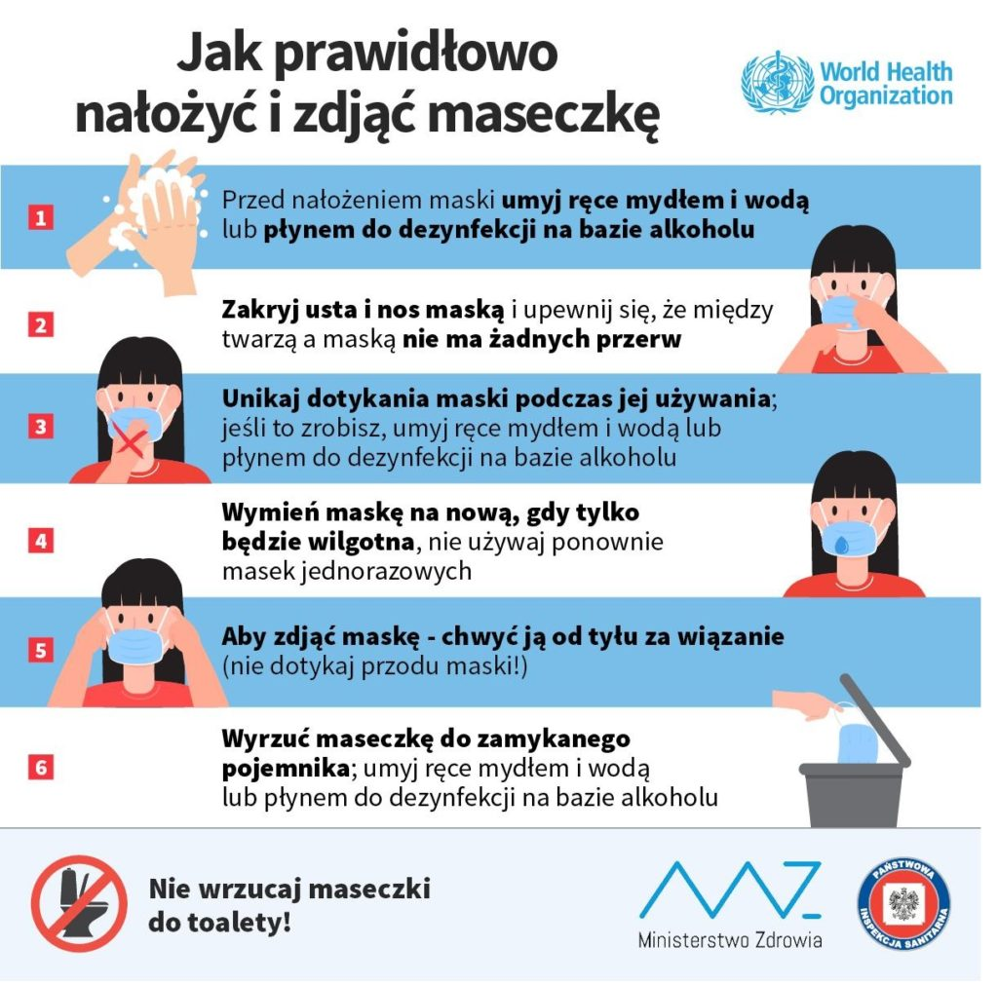

Załącznik nr 2

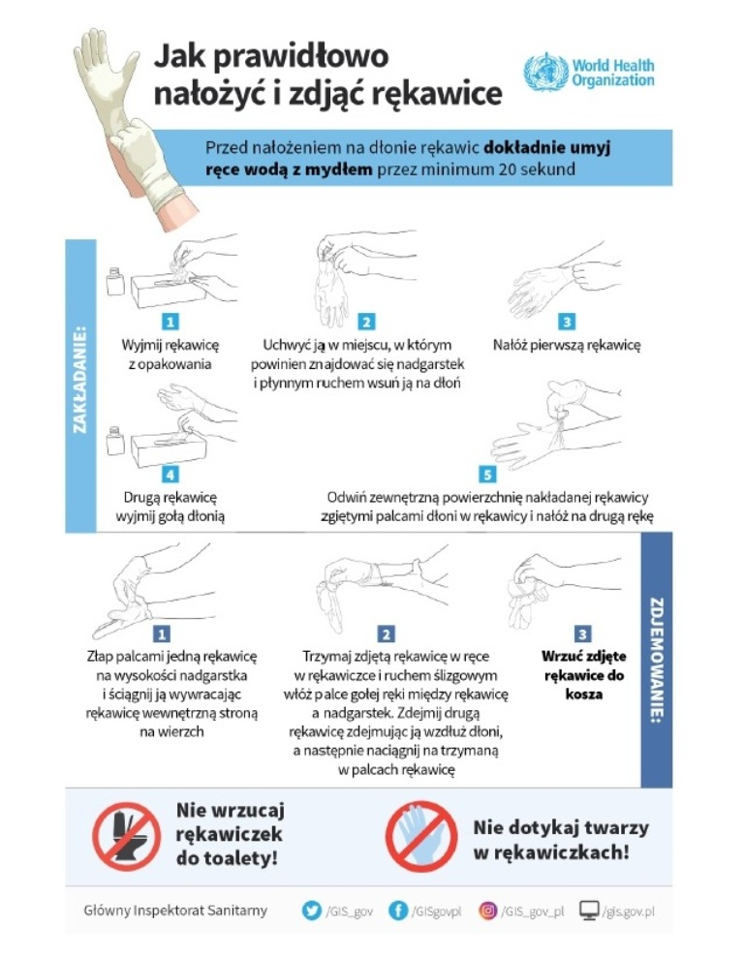

Załącznik nr 3
Dezynfekowane powierzchnie | Data , podpis pracownika potwierdzający dezynfekcję pozycji |  |  |  |  | uwagi
 | Data ….. | Data …. | Data …. | Data… | Data…
ciągi komunikacyjne….
toalety w sali…

dozowniki w sali …
klamki sala..

klawiatura sala
monitor sala ..
włączniki sala..

poręcz…

blaty w salach, szafki, krzesła,
biurka w sali..,
szafki w sali…
krzesełka w sali
krzesła w sali..
szyby w drzwiach np. wyjście na taras, gdzie dotykają dzieci
obudowa kaloryfera sala..
Pomoce dydaktyczne sala ..
wietrzenie po dezynfekcji sali

Załącznik nr 4

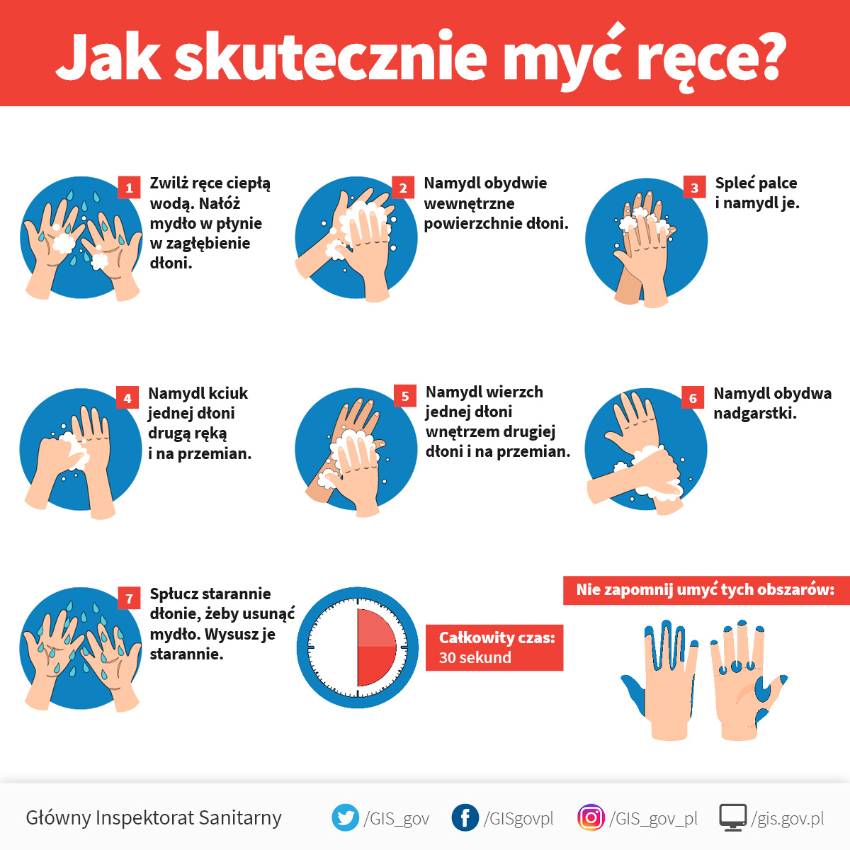

Załącznik nr 5

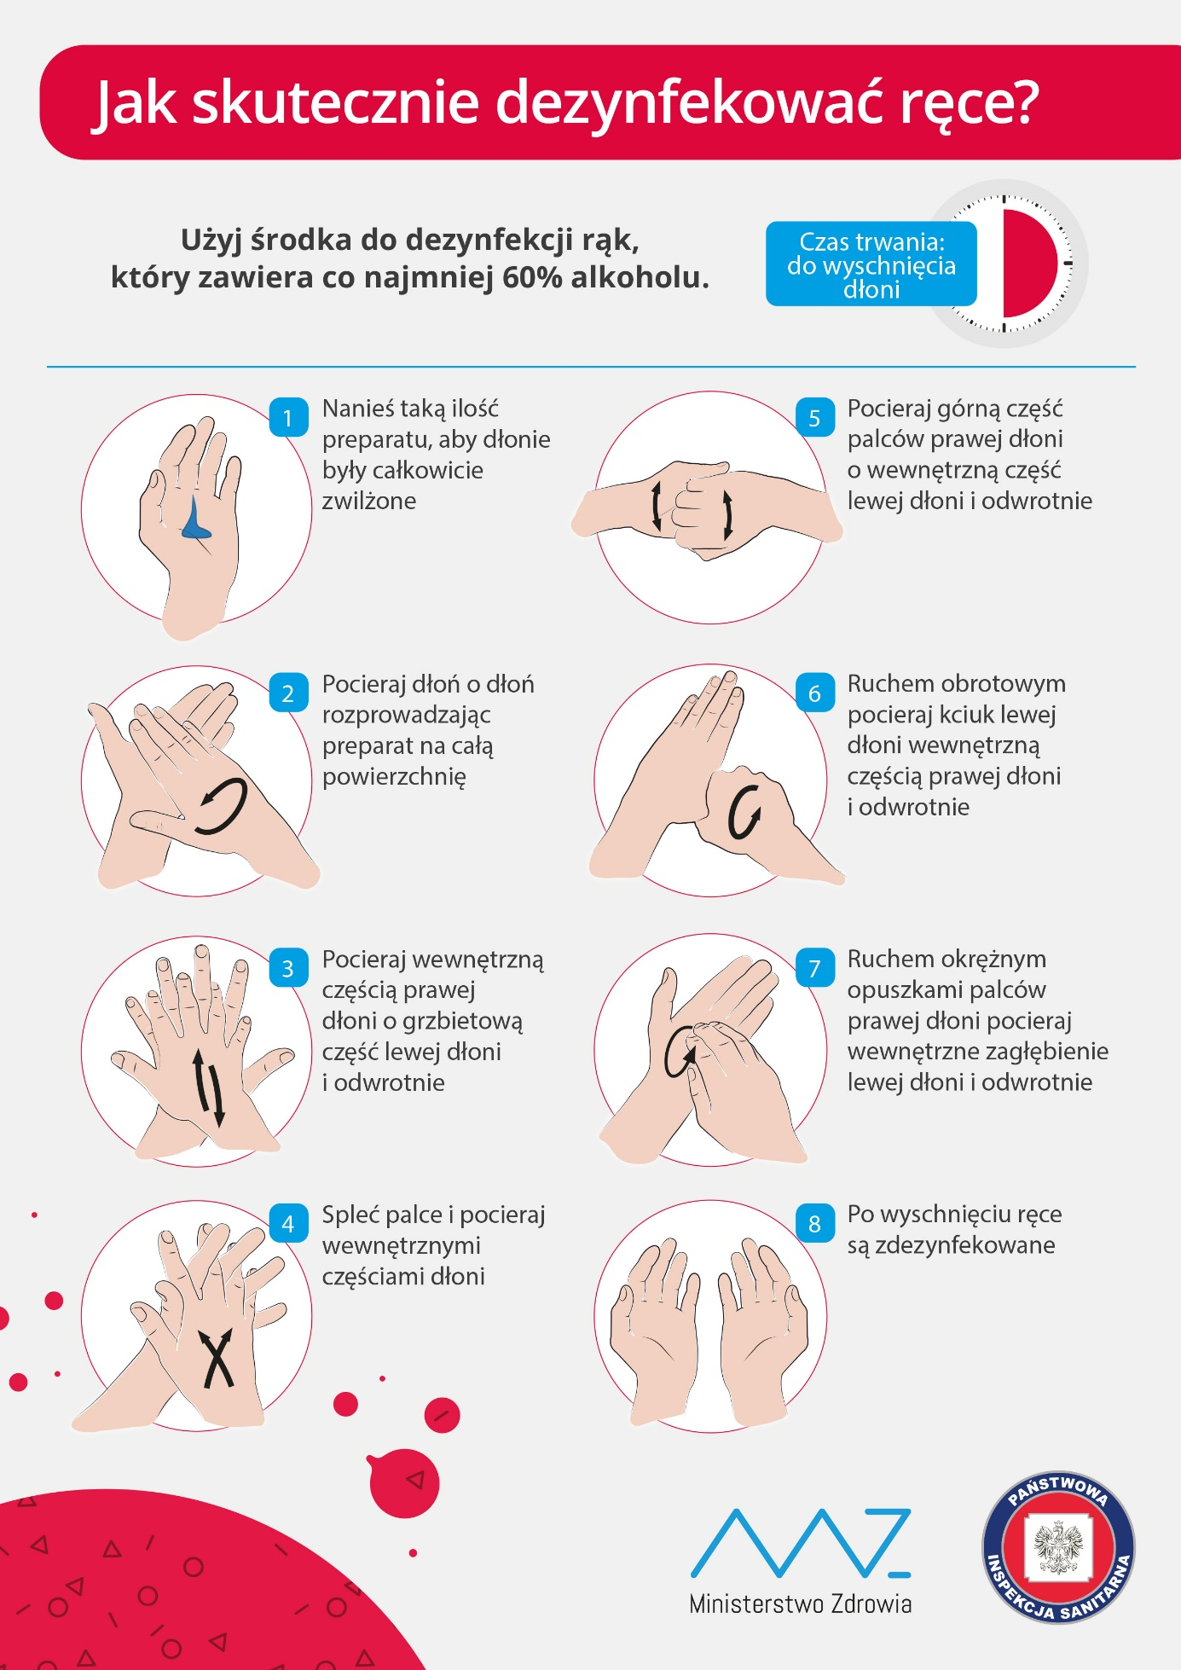
Oświadczam, że zapoznałem/am się z powyższą procedurą organizacji pracy .
Lp. | Imię i nazwisko | Podpis
1
2
3
4
5
6
7
8
9
10
11
12
13
14
15
16
17
18
19
20
21
22
23
24
25
26
27
28
29
30

Zał.4 do Zarządzenia nr 17/2020
dyrektora SP 163 w Warszawie

PROCEDURA ORGANIZACJI PRACY
w SZKOLE PODSTAWOWEJ NR 163 im. Batalionu „Zośka” w Warszawie
w CZASIE OGRANICZENIA FUNKCJONOWANIA SZKOŁY
W ZWIĄZKU Z ZAPOBIEGANIEM, PRZECIWDZIAŁANIEM I ZWALCZANIEM COVID-19
Personel obsługi żywienia zbiorowego

Warszawa - 20.05.2020r.

- Personel obsługi żywienia zbiorowego jest zobowiązany stosować dotychczasowe wymagania określone przepisami prawa odnoszącymi się do funkcjonowania żywienia zbiorowego oraz stosować szczególne środki ostrożności dotyczące zabezpieczenia epidemiologicznego.
- Personel zostaje zapoznany z wytycznymi Głównego Inspektora Sanitarnego z dnia 4 maja 2020 roku dla przedszkoli, oddziałów przedszkolnych w szkole podstawowej i innych form wychowania przedszkolnego oraz instrukcji opieki nad dziećmi w wieku do lat 3.
- Zobowiązuje się pracownika (KIEROWNIKA GOSPODARCZEGO) do bieżącego śledzenia informacji i wytycznych przezywanych przez GIS i MEN dotyczących pracy oddziałów przedszkolnych w czasie ograniczenia funkcjonowania oddziałów przedszkolnych w zawiązku
z zapobieganiem, przeciwdziałaniem i zwalczaniem COVID-19. Informacje, te bezzwłocznie należy przekazać Dyrektorowi Szkoły.
- W celu zminimalizowania ryzyka zakażenia istotne jest przestrzeganie zasad higieny oraz bezpieczeństwa produkcji, kupna, dostarczania oraz przygotowywania żywności. Dokładna obróbka termiczna niszczy wirusa, ponieważ koronawirus ulega zniszczeniu, gdy zastosuje się odpowiednią kombinację czasu i temperatury np. 60⁰ C przez 30 min. Tak więc w przypadku mięsa, produktów surowych, typowa obróbka cieplna eliminuje zanieczyszczenie mikrobiologiczne, w tym również COVID-19. Sposobem na pozbycie się wirusa jest dezynfekcja.
- Wymagane jest bezwzględne przestrzeganie procedur HACCP. Personel obsługi żywienia zbiorowego jest zobowiązany przed przystąpieniem do pracy z ponownym zapoznaniem się
z obowiązującą w Szkole procedurą HACCP.
- Zachować wzmożone zasady higieny – właściwe mycie rąk, dezynfekcja – załącznik nr 4 i nr 5.
- Personel obsługi żywienia zbiorowego zobowiązany jest do korzystania ze środków ochrony indywidualnej, w które został wyposażony przez pracodawcę.
- Należy wyrzucać opakowania zewnętrzne przed umieszczeniem produktu na półce, ale zachowywać istotne informacje np. datę przydatności do spożycia, a przed rozpoczęciem przygotowywania lub gotowania żywności, jak również po jej przygotowaniu należy umyć ręce ciepłą wodą i mydłem, a następnie zdezynfekować.
- Posiłki, takie jak np. zupy, należy doprowadzić do wrzenia tak, aby zyskać pewność, że osiągnęła ona temperaturę 70⁰ C. Inne dania należy odgrzewać do temperatury powyżej 70⁰ C.
- Personel jest zobowiązany dodatkowo do częstego mycia rąk i dezynfekcji,
w szczególności:
  - przed rozpoczęciem pracy;
  - przed kontaktem z żywnością, która jest przeznaczona do bezpośredniego spożycia, ugotowana, upieczona, usmażona;
  - po obróbce lub kontakcie z żywnością surową, nieprzetworzoną;
  - po zajmowaniu się odpadami/śmieciami;
  - po zakończeniu procedur czyszczenia/dezynfekcji;
  - po skorzystaniu z toalety;
  - po kaszlu, kichaniu, wydmuchaniu nosa;
  - po jedzeniu, piciu;
  - po kontakcie z pieniędzmi.
- Personelowi obsługi żywienia zbiorowego w Szkole zaleca się zachować dodatkowe środki ostrożności:
- założenie rękawiczek jednorazowych i jednorazowej maseczki na nos i usta /przyłbice,
- umycie i dezynfekcje rąk po zakończeniu czynności i zdjęciu rękawiczek i maseczki,
- usunięcie maseczki i rękawiczek bezpośrednio do worka z odpadami. Maseczki i rękawiczki usuwać zgodnie z instrukcją, która stanowi załącznik nr 1 i 2 do procedury,
- unikanie dotykania oczu, nosa i ust podczas prac. Dotknięcie oczu, nosa lub ust zanieczyszczonymi rękami, może spowodować przeniesienie wirusa z powierzchni na siebie.
- Po zakończonej pracy umyj ręce i dokonaj dezynfekcji zgodnie z instrukcją, która stanowi załącznik nr 4 i nr 5 do procedury.
- Wielorazowe naczynia i sztućce należy myć w zmywarce z dodatkiem detergentu w temperaturze minimum 60⁰ C lub je wyparzyć.
- Posiłki przygotowane dla uczniów transportujemy do korytarza przy sali, a następnie są odbierane przez opiekuna grupy. Personel obsługi żywienia zbiorowego nie wchodzi do sal, gdzie przebywają wychowankowie.
- W przypadku kontaktu z dostawcami zachować dystans społeczny wynoszący min. 1,5 m. Podczas kontaktu z dostawcą zewnętrznym pracownik obowiązkowo posiada rękawiczki i maseczkę. Dostawca nie powinien być wpuszczany do pomieszczeń Szkoły.
- Należy ograniczyć płatności gotówkowe z dostawcami, a w przypadku konieczności dokonania tej płatności pracownik jest zobowiązany posiadać rękawice i maseczkę.
- Lodówki i blaty kuchenne powinny być czyszczone regularnie, choć częściej niż zwykle z użyciem detergentów.
- Przed przystąpieniem do dezynfekcji przy użyciu środka dezynfekującego należy zapoznać się z zaleceniami producenta znajdujących się na opakowaniu środka do dezynfekcji i ich ściśle przestrzegać.
- Po dezynfekcji pomieszczenie wywietrzyć, a czas wietrzenia nie może być krótszy niż określony przez producenta środka dezynfekującego, znajdujących się na opakowaniu środka do dezynfekcji.
- Personel obsługi żywienia zbiorowego dezynfekuje:
- ciągi komunikacyjne,
- toalety,
- dozowniki,
- oraz
- poręcze,
- klamki,
- włączniki,
- powierzchnie płaskie, w tym blaty w salach, szafki, krzesła, drzwi.
- Personel obsługi żywienia powinien zachować dystans społeczny między sobą,
w każdej przestrzeni szkoły, wynoszący min. 1,5 m.
- Zobowiązuję personel żywienia do potwierdzenia wykonania czynności podpisem na raporcie, który stanowi załącznik nr 3, a następnie przekazuje się wypełniony formularz intendentowi.
- Intendent przyjmujący wpłaty od rodziców zobowiązany jest zachować dystans społeczny wynoszący min. 1,5 m. Pracownik podczas przyjmowania płatności gotówkowych zobowiązany jest posiadać rękawiczki i maseczkę.
- Zobowiązuje się intendenta do dokonywania weryfikacji i gromadzenia dokumentacji z prac dezynfekcyjnych.
- Pracownicy w przypadku wystąpienia niepokojących objawów nie powinni przychodzić do pracy, powinni pozostać w domu i skontaktować się telefonicznie ze stacją sanitarno-epidemiologiczną, oddziałem zakaźnym, a w razie pogarszania się stanu zdrowia zadzwonić pod numer 999 lub 112 i poinformować, że mogą być zakażeni koronawirusem.
- Pracownicy, którzy mogli narazić się na zakażenie COVID-19 poza placówką muszą zgłosić taki fakt do dyrektora placówki lub bezpośredniego przełożonego.
- W przypadku wystąpienia u pracownika będącego na stanowisku pracy niepokojących objawów sugerujących zakażenie koronawirusem należy niezwłocznie odsunąć go od pracy. Należy wstrzymać przyjmowanie kolejnych grup dzieci, powiadomić właściwą miejscowo powiatową stację sanitarno-epidemiologiczna i stosować się ściśle do wydawanych instrukcji i poleceń.
- Obszar, w którym poruszał się i przebywał pracownik, należy poddać gruntownemu sprzątaniu, zgodnie z funkcjonującymi w podmiocie procedurami oraz zdezynfekować powierzchnie dotykowe (klamki, poręcze, uchwyty itp.).

Załącznik nr 1

Załącznik nr 2

Załącznik nr 3
Dezynfekowane powierzchnie | Data , podpis pracownika potwierdzający dezynfekcję pozycji |  |  |  |  | uwagi
 | Data ….. | Data …. | Data …. | Data… | Data…
ciągi komunikacyjne
toalety w przy kuchni

dozowniki w kuchni
Klamki w kuchni

Lodówki
włączniki światła

poręcz

blatów w kuchni szafek, krzesła,
szafki w kuchni
krzesła w kuchni
szyby w drzwiach np. wyjście
obudowa kaloryfera kuchni
wyrzucenie opakowań zbiorczych
wietrzenie pomieszczeń po dezynfekcji

Załącznik nr 4

Załącznik nr 5

Oświadczam, że zapoznałem/am się z powyższą procedurą organizacji pracy .

Lp. | Imię i nazwisko | Podpis
1
2
3
4
5
6
7
8

Zał.5 do Zarządzenia nr 17/2020
dyrektora SP 163 w Warszawie

PROCEDURA ORGANIZACJI PRACY
w SZKOLE PODSTAWOWEJ NR 163 im. Batalionu „Zośka” w Warszawie
w CZASIE OGRANICZENIA FUNKCJONOWANIA SZKOŁY
W ZWIĄZKU Z ZAPOBIEGANIEM, PRZECIWDZIAŁANIEM
I ZWALCZANIEM COVID-19
Pracownicy administracji
Warszawa - 20.05.2020r.
1. Przed przystąpieniem do pracy personel zostaje zapoznany z obowiązującą organizacją pracy w czasie ograniczenia funkcjonowania placówki w związku z zapobieganiem, przeciwdziałaniem i zwalczaniem COVID-19.
2. Personel zostaje zapoznany z wytycznymi Głównego Inspektora Sanitarnego z dnia 4 maja 2020 roku dla przedszkoli, oddziałów przedszkolnych w szkole podstawowej i innych form wychowania przedszkolnego oraz instrukcji opieki nad dziećmi w wieku do lat 3.
3. Podczas przemieszczania się z pracy do domu i z domu do pracy – należy zachowywać bezpieczną odległość od innych osób co najmniej 2 m oraz zakrywać usta i nos przy pomocy odzieży lub jej części, maski, maseczki albo kasku ochronnego/przyłbicy.
4. Do pracy w podmiocie muszą przychodzić jedynie osoby zdrowe, bez jakichkolwiek objawów wskazujących na chorobę zakaźną.
5. Przed każdorazowym wchodzeniem do budynku szkoły należy zdezynfekować ręce.
6. Na stanowisku pracy należy korzystać z własnych (używanych na co dzień) materiałów i urządzeń biurowych. Regularnie przecierać telefony, klawiatury, myszki środkiem dezynfekującym lub wodą z mydłem.
7. Spotkania i zebrania pracownicze jeśli są niezbędne powinny odbywać się na wolnym powietrzu lub przy otwartych oknach lub drzwiach.
8. Na stanowisku pracy należy zachować bezpieczną odległości tj. 1,5 – 2m od współpracownika.
9. Wprowadzić obowiązek korzystania z rękawiczek ochronnych przez osoby przyjmujące dokumenty i przesyłki.
10. Wyrzucać do zamkniętych pojemników zużyte maseczki, rękawiczki i chusteczki po ich uprzednim zdezynfekowaniu – załącznik nr 1 i nr 2.
11. Maksymalne ograniczyć liczbę osób, które korzystają jednocześnie z szatni, łazienki.
12. Maksymalnie ograniczyć korzystanie z przestrzeni wspólnych.
13. Używać rekomendowane dawki preparatów dezynfekujących i utrzymywać je przez określony czas na skórze.
14. Personelowi administracji w Szkole Podstawowej nr 163 zaleca się zastosować w razie konieczności dodatkowe środki ostrożności:
1) założenie rękawiczek jednorazowych i jednorazowej maseczki na nos i usta /przyłbice,
2) mycie i dezynfekcje rąk po zakończeniu czynności i zdjęciu rękawiczek i maseczki,
3) usunięcie maseczki i rękawiczek bezpośrednio do worka
z odpadami. Maseczki i rękawiczki usuwać zgodnie z instrukcją, która stanowi załącznik nr 1 i 2 do procedury,
4) unikania dotykania oczu, nosa i ust podczas prac. Dotknięcie oczu, nosa lub ust zanieczyszczonymi rękami, może spowodować przeniesienie wirusa z powierzchni na siebie,
5) po zakończonej pracy należy umyć ręce i dokonać dezynfekcji zgodnie z instrukcją, która stanowi załącznik nr 3 i nr 4 do procedury.
15. Pracownicy w przypadku wystąpienia niepokojących objawów nie powinni przychodzić do pracy, powinni pozostać w domu i skontaktować się telefonicznie ze stacją sanitarno-epidemiologiczną, oddziałem zakaźnym, a w razie pogarszania się stanu zdrowia zadzwonić pod numer 999 lub 112 i poinformować, że mogą być zakażeni koronawirusem.
16. Pracownicy, którzy mogli narazić się na zakażenie COVID-19 poza placówką muszą zgłosić taki fakt do dyrektora placówki lub bezpośredniego przełożonego.
17. W przypadku wystąpienia u pracownika będącego na stanowisku pracy niepokojących objawów sugerujących zakażenie koronawirusem należy niezwłocznie odsunąć go od pracy. Należy wstrzymać przyjmowanie kolejnych grup dzieci, powiadomić właściwą miejscowo powiatową stację sanitarno-epidemiologiczna i stosować się ściśle do wydawanych instrukcji i poleceń.
18. Obszar, w którym poruszał się i przebywał pracownik, należy poddać gruntownemu sprzątaniu, zgodnie z funkcjonującymi w podmiocie procedurami oraz zdezynfekować powierzchnie dotykowe (klamki, poręcze, uchwyty itp.).

Załącznik nr 1

Załącznik nr 2

Załącznik nr 3

Załącznik nr 4

Oświadczam, że zapoznałem/am się z powyższą procedurą organizacji pracy .

Lp. | Imię i nazwisko | Podpis
1
2
3
4
5
6
7

Zał.6 do Zarządzenia nr 17/2020
dyrektora SP 163 w Warszawie

PROCEDURA ORGANIZACJI PRACY
w SZKOLE PODSTAWOWEJ NR 163 im. Batalionu Zośka” w Warszawie
w CZASIE OGRANICZENIA FUNKCJONOWANIA SZKOŁY
W ZWIĄZKU Z ZAPOBIEGANIEM, PRZECIWDZIAŁANIEM
I ZWALCZANIEM COVID-19
Nauczyciele i personel pomocniczy
sprawujący opiekę nad wychowankami
Warszawa - 20.05.2020r.
Nauczyciele i personel pomocniczy sprawujący opiekę nad wychowankami

- Nauczyciele i personel pomocniczy zostaje zapoznany z wytycznymi Głównego Inspektora Sanitarnego z dnia z dnia 4 maja 2020 roku dla przedszkoli, oddziałów przedszkolnych w szkole podstawowej i innych form wychowania przedszkolnego oraz instrukcji opieki nad dziećmi w wieku do lat 3 oraz wytycznych MEN, MZ, GIS z dnia 29 kwietnia 2020 r. „Wytyczne dla przedszkoli, oddziałów przedszkolnych w szkole podstawowej i innych form wychowania przedszkolnego”.
- Nauczyciele zostają zobowiązani do przeprowadzenia z dziećmi zajęć, podczas których będą omówione zasady bezpieczeństwa obecnie obowiązują w placówce i dlaczego zostały wprowadzone.
- Nauczyciel przygotowuje salę do zająć opiekuńczych poprzez usunięcie z sali przedmiotów i sprzętów, których nie można skutecznie dezynfekować, np. pluszowe zabawki.
- Nauczyciel przed rozpoczęciem zajęć opiekuńczych weryfikuje, czy pomieszczenie było dezynfekowane, co zostało potwierdzone przez personel sprzątający i potwierdza, to w załączniku nr 3.
- Nauczyciel weryfikuje, czy dziecko nie zabrało do sali, w której sparowana jest opieka przedmiotów lub zabawek, które nie są własnością Szkoły.
- Nauczyciel zwraca uwagę, aby dzieci często i regularnie myły ręce, szczególnie przed jedzeniem, po skorzystaniu z toalety i po powrocie z zajęć na świeżym powietrzu.
- Nauczyciel organizuje pokazy właściwego mycia rąk i ich dezynfekcji.
- W sali, w której odbywają się zajęcia nauczyciel umieszcza instrukcje:
- mycia rąk- https://gis.gov.pl/zdrowie/zasady-prawidlowego-mycia-rak/
- dezynfekcji rąk -https://gis.gov.pl/aktualności/jak-skutecznie-dezynfekowac-rece/
- prawidłowego zdejmowania maseczki https://gis.gov.pl/aktualnosci/jak-prawidlowo-nalozyc-i-zdiac-maseczke/
- prawidłowego zdejmowania rękawiczek https://gis.gov.pl/aktualnosci/koronawirus-jak-prawidlowo-nalozyc-i-zdiac-rekawice/
- Nauczyciel organizuje zabawy, które nie generują większych skupisk dzieci w jednym miejscu.
- Nauczyciele nie mogą organizować wyjść poza teren placówki, np. spaceru do parku.
- Nauczyciel może organizować wyjścia na wewnętrzny plac zabaw, według ustalonego przez Dyrektora Szkoły harmonogramu.
- Nauczyciel dokonuje termometrem bezdotykowym pomiaru temperatury ciała wychowanka w przypadku pojawienia się objawów chorobowych. Wyniki prawidłowych temperatur (poniżej 37⁰ C) nie podlegają odnotowaniu. Badanie temperatury ciała wychowanka może być wykonane u dzieci, których rodzic wyraził zgodę.
- Nauczyciel, który w czasie zajęć wykorzystuje przybory sportowe, np. piłki, skakanki, obręcze przekazuje je do systematyczniej dezynfekcji.
- Nauczyciel wietrzy salę, w której organizuje zajęcia, co najmniej raz na godzinę i prowadzi gimnastykę śródlekcyjną przy otwartych oknach. Nauczyciel jest zobowiązany do potwierdzenia wykonania czynności składając podpis na raporcie, który stanowi załącznik nr 3.
- Dyrektor wyznacza nauczycielowi pomieszczenia i sale, w których będą przez niego prowadzone zajęcia. Nauczyciel bez zgody Dyrektora nie dokonuje zmian pomieszczeń w porozumieniu z innym pracownikiem.
- Nauczyciel sprawując opiekę nad dziećmi korzysta z jednej sali i nie dopuszcza do przemieszczania się dzieci do innych sal.
- Nauczyciel jest zobowiązany do obserwacji dzieci będących pod jego opieką pod kontem zdrowotnym. Jeśli dziecko przejawia niepokojące objawy choroby należy odizolować je w odrębnym pomieszczeniu lub wyznaczonym miejscu z zapewnieniem minimum 2 m odległości od innych osób i niezwłocznie powiadomić rodziców/opiekunów w celu pilnego odebrania dziecka z Oddziału Przedszkolnego. O fakcie odizolowania dziecka należy bezzwłocznie powiadomić Dyrektora.
- Personel pomocniczy skierowany do organizacji przyprowadzania i obierania dzieci zobowiązany jest do posiadania maseczek i rękawic.
- Personel pomocniczy kieruje rodziców do „strefy rodzica”, w której zgodnie z wytycznymi GIS z dnia 5 maja 2020 roku - Rodzic może wchodzić z dziećmi wyłącznie do przestrzeni wspólnej Szkoły, z zachowaniem zasady – 1 rodzic z dzieckiem lub w odstępie od kolejnego rodzica
z dzieckiem 2 m, przy czym należy rygorystycznie przestrzegać wszelkich środków ostrożności. Rodzice przebywający z dzieckiem w „strefie rodzica”, zobowiązani są posiadać zakryty nos i usta, przed wejściem zdezynfekować ręce płynem udostępnionym przez Szkołę, założyć rękawiczki ochronne. Przy dozowniku wisi instrukcja prawidłowej dezynfekcji rąk.
- Personel pomocniczy udostępnia rodzicom termometr bezdotykowy do dokonania samokontroli temperatury ciała dziecka.
- Personel pomocniczy weryfikuje, czy dziecko nie posiada zbędnych przedmiotów i zabawek – zgodnie z wytycznymi MEN, MZ, GIS z dnia 29 kwietnia 2020 roku „Wytyczne dla przedszkoli, oddziałów przedszkolnych w szkole podstawowej i innych form wychowania przedszkolnego”. Jeżeli dziecko posiada takie przedmioty, rodzic proszony jest o niepozostawianie tych przedmiotów w Szkole.
- W Szkole w „strefie rodzica”, nie może przebywać równocześnie więcej rodziców niż określono w wytycznych GIS z dnia z dnia 4 maja 2020 roku.
- Dziecko przyprowadzane/ odbierane jest wyłacznie przez jednego rodzica/opiekuna.
- W razie konieczności zaleca się zachować dodatkowe środki ostrożności:
- założenie rękawiczek jednorazowych i jednorazowej maseczki na nos i usta /przyłbice,
- mycie i dezynfekcje rąk po zakończeniu czynności i zdjęciu rękawiczek i maseczki,
- usunięcie maseczki i rękawiczek bezpośrednio do worka z odpadami. Maseczki i rękawiczki usuwać zgodnie z instrukcją, która stanowi załącznik nr 1 i 2 do procedury,
- unikania dotykania oczu, nosa i ust podczas prac. Dotknięcie oczu, nosa lub ust zanieczyszczonymi rękami, może spowodować przeniesienie wirusa z powierzchni na siebie,
- po zakończonej pracy należy umyć ręce i dokonać dezynfekcji zgodnie z instrukcją, która stanowi załącznik nr 4 i nr 5 do procedury.
- Pracownicy w przypadku wystąpienia niepokojących objawów nie powinni przychodzić do pracy, powinni pozostać w domu i skontaktować się telefonicznie ze stacją sanitarno-epidemiologiczną, oddziałem zakaźnym, a w razie pogarszania się stanu zdrowia zadzwonić pod numer 999 lub 112 i poinformować, że mogą być zakażeni koronawirusem.

- Pracownicy, którzy mogli narazić się na zakażenie COVID-19 poza placówką muszą zgłosić taki fakt do dyrektora Szkoły lub bezpośredniego przełożonego.

- W przypadku wystąpienia u pracownika będącego na stanowisku pracy niepokojących objawów sugerujących zakażenie koronawirusem należy niezwłocznie odsunąć go od pracy. Należy wstrzymać przyjmowanie kolejnych grup dzieci, powiadomić właściwą miejscowo powiatową stację sanitarno-epidemiologiczna i stosować się ściśle do wydawanych instrukcji i poleceń.

- Obszar, w którym poruszał się i przebywał pracownik, należy poddać gruntownemu sprzątaniu, zgodnie z funkcjonującymi w podmiocie procedurami oraz zdezynfekować powierzchnie dotykowe (klamki, poręcze, uchwyty itp.).

- Przy podejrzeniu zakażenia koronawirusem u dziecka w Oddziale Przedszkolnym powinno się stosować do następujących wytycznych:
- W przypadku stwierdzenia wyraźnych oznak choroby, jak uporczywy kaszel, złe samopoczucie, trudności w oddychaniu należy natychmiast powiadomić rodziców dziecka.
- Rodzic powinien jak najszybciej zadzwonić na specjalną całodobową infolinię Narodowego Funduszu Zdrowia dotyczącej postępowania w sytuacji podejrzenia zakażenia koronawirusem: 800 190 590 lub do Stacji sanitarno-epidemiologicznej tel. 22 620 37 19 w. 500, tel. po godzinach pracy 502 171 171 lub powiadomienie 999 albo 112 (plakat MZ ).
- Dziecko powinno oczekiwać na transport w wyznaczonym pomieszczeniu, w którym jest możliwe czasowe odizolowanie go od innych dzieci.
- Zgłoszenie incydentu do Dyrektora Szkoły.
- Dyrektor ustala obszar w którym poruszał się i przebywał wychowanek. Zarządza przeprowadzenie rutynowego sprzątania, zgodnie z procedurami Oddziału Przedszkolnego oraz zdezynfekowanie powierzchni dotykowych (klamki, poręcze, uchwyty itp.).
- Ustalenie listy pracowników oraz dzieci obecnych w tym samym czasie w części / częściach obiektu, w których przebywało odizolowane dziecko.
- Dyrektor Szkoły stosuje wytyczne Głównego Inspektora Sanitarnego dostępnych na stronie gov.pl/web/koronawirus/ oraz gis.gov.pl, odnoszących się do osób, które miały kontakt z zakażonym.
- Powiadomić rodziców pozostałych dzieci, którzy mieli kontakt z chorym dzieckiem.
- Rekomenduje się stosowanie do zaleceń państwowego powiatowego inspektora sanitarnego przy ustalaniu, czy należy wdrożyć dodatkowe procedury biorąc pod uwagę zaistniały przypadek.
Załącznik nr 1

Załącznik nr 2

Załącznik nr 3

Dezynfekowane powierzchnie |  | Data , podpis pracownika potwierdzający dezynfekcję pozycji
 | Data ….. | Data …. | Data …. | Data… | Data… | Uwagi
Weryfikacja dezynfekcji Sali z poprzedniego dnia ….
Ćwiczenia z dziećmi prawidłowego mycia i dezynfekcji rąk

Weryfikacja posiadania instrukcji mycia i dezynfekcji rąk w sali …
Pomiar temperatury ciała
Pomiar temperatury ciała
wietrzenie sali i prowadzenie gimnastyki śródlekcyjnej przy otwartych oknach
wietrzenie sali i prowadzenie gimnastyki śródlekcyjnej przy otwartych oknach
wietrzenie sali i prowadzenie gimnastyki śródlekcyjną przy otwartych oknach
wietrzenie sali i prowadzenie gimnastyki śródlekcyjną przy otwartych oknach
wietrzenie sali i prowadzenie gimnastyki śródlekcyjną przy otwartych oknach
wietrzenie sali i prowadzenie gimnastyki śródlekcyjną przy otwartych oknach
wietrzenie sali i prowadzenie gimnastyki śródlekcyjną przy otwartych oknach
wietrzenie sali i prowadzenie gimnastyki śródlekcyjną przy otwartych oknach
wietrzenie sali i prowadzenie gimnastyki śródlekcyjną przy otwartych oknach

Załącznik nr 4

Załącznik nr 5
Oświadczam, że zapoznałem/am się z powyższą procedurą organizacji pracy .

Lp. | Imię i nazwisko | Podpis
1
2
3
4
5
6
7
8
9
10

Zał.7 do Zarządzenia nr 17/2020
dyrektora SP 1631 w Warszawie

PROCEDURA PRZYPROWADZANIA I ODBIERANIA DZIECKA
Z ODDZIAŁU PRZEDSZKOLNEGO
w Szkole Podstawowej nr 163 im. Batalionu „Zośka” w Warszawie
przez rodzica/opiekuna w okresie czasowego ograniczenia funkcjonowania jednostek systemu oświaty w związku z zapobieganiem, przeciwdziałaniem i zwalczaniem COVID-19

- Mając na uwadze bezpieczeństwo dzieci Rodzice i opiekunowie przyprowadzający/odbierający dzieci do/z mają obowiązek bezwzględnie przestrzegać wewnętrznych procedur bezpieczeństwa obowiązujących w związku z zapobieganiem, przeciwdziałaniem i zwalczaniem COVID-19 na terenie placówki. Osoby, które nie stosują się do wyznaczonych procedur będą wypraszane z budynku szkoły i Dyrektor będzie powiadamiał służby państwowe.
- Ustala się, że dziecko będzie przyprowadzane od godziny 7.45, a odbierane do 16.15.
- Po godzinie 16.15 oddział przedszkolny jest zamykany.
- Rodzice i opiekunowie przyprowadzający/odbierający dzieci do/z oddziału przedszkolnego mają zachować dystans społeczny w odniesieniu do pracowników jak i innych dzieci i ich rodziców wynoszący min. 2 m.
- Przy wejściu do budynku Szkoły udostępnia się płyn do dezynfekcji i instrukcję prawidłowej dezynfekcji rąk, rękawice ochronne ( instrukcja GIS).
- Każda osoba wchodząca do budynku Szkoły jest zobowiązana do przeprowadzenia dezynfekcji rąk zgodnie z instrukcją GIS. Ponadto osoba wchodząca zobowiązana jest nosić maseczkę/przyłbicę zakrywającą nos i usta. Osoby nie posiadające zakrytych ust i nosa nie będą wpuszczane do budynku.
- Wprowadzamy w Szkole tzw. „Strefę Rodzica” poza którą osoby postronne (też Rodzice/Opiekunowie prawni) nie będą mieli wstępu.
- Personel pomocniczy kieruje rodziców do „Strefy Rodzica”, w której zgodnie z wytycznymi GIS z dnia 30 kwietnia 2020 roku, oraz 04.05.2020 r. - Rodzic może wchodzić z dziećmi wyłącznie do wyznaczonej strefy z zachowaniem zasad – 1 rodzic z dzieckiem lub w odstępie od kolejnego rodzica z dzieckiem 2 m. Rodzice przebywający z dzieckiem w „Strefie Rodzica”, zobowiązani są posiadać zakryty nos i usta, przed wejściem zdezynfekować ręce płynem lub założyć rękawiczki ochronne. Przy dozowniku wisi instrukcja prawidłowej dezynfekcji rąk.
- Opieka Szkoły organizowana jest na podstawie oświadczenia rodziców, wzór oświadczenia stanowi załącznik do zarządzenia Dyrektora.
- Każdy rodzic/opiekun zgodnie z wytycznymi GIS jest zobowiązany do przyprowadzania do Szkoły dziecka zdrowego, bez objawów chorobowych. W celu dokonania przez rodzica samokontroli temperatury ciała dziecka (poniżej 37⁰ C), udostępnia się termometr bezdotykowy, który znajduje się przy wejściu do Szkoły.
- W przypadku stwierdzenia wyraźnych oznak choroby u dziecka (takich jak uporczywy kaszel, złe samopoczucie, trudności w oddychaniu) należy natychmiast powiadomić rodziców ucznia. Dziecko oczekuje na rodziców w wyznaczonym pomieszczeniu, w którym jest możliwe czasowe odizolowanie go od innych dzieci.
- Rodzic powinien jak najszybciej zadzwonić na specjalną całodobową infolinię Narodowego Funduszu Zdrowia dotyczącą postępowania w sytuacji podejrzenia zakażenia koronawirusem: 800 190 590 lub do Stacji sanitarno-epidemiologicznej tel. 22-6331010 lub powiadomić 999 albo 112.
- Dziecko do Szkoły przyprowadza jeden rodzic/opiekun, który jest zobowiązany stosować się do wytycznych GIS z dnia 30.04.2020 i 04.05.2020 roku i MEN, MZ, GIS z dnia 29 kwietnia 2020 roku.
- Szkoła ustala ścieżki szybkiej komunikacji z rodzicami, które będą wykorzystane w przypadku pojawienia się u dziecka objawów choroby (kaszel, duszności, problemy z oddychaniem, podwyższona temperatura, zmęczenie).
- Sprawy administracyjne adresowane do dyrektora i rady pedagogicznej, należy kierować do sekretariatu w formie elektronicznej na adres sekretarirat@sp.163 edu.pl lub kontaktować się telefonicznie pod numer 22 277 14 46 / 56.
- W przypadku wystąpienia u dziecka ( uczęszczającego do Szkoły w okresie epidemii)- po godzinach pracy Szkoły, niepokojących objawów sugerujących zakażenie koronawirusem należy niezwłocznie powiadomić dyrektora Szkoły – pisząc e-mail na adres adres sekretarirat@sp.163.

ZASADY PRZYPROWADZANIA I ODBIERANIA DZIECI PRZEZ RODZICÓW
- Rodzice, w celu przyprowadzenia dziecka do Szkoły, wspólnie ze swoim dzieckiem wchodzą wejściem do szatni.
- Rodzice wchodzący do szatni mają na sobie maseczki zakrywające nos i usta oraz jednorazowe rękawiczki.
- Przekraczając próg Szkoły rodzice dezynfekują rękawiczki płynem dezynfekującym.
- Rodzice nie wchodzą do boksów w szatni – pozostają w korytarzu szatni.
- Z boksów w szatni korzystają wyłącznie dzieci i wyłącznie dzieci do nich wchodzą.
- Po przebraniu się dziecko jest prowadzone przez rodzica do holu Szkoły oraz, nie tracąc kontaktu wzrokowego, upewnia się, że dziecko samodzielnie wchodzi na szkolny korytarz na parterze oraz wchodzi do wyznaczonej sali.
- Rodzic, po odprowadzeniu dziecka na hol (parter), opuszcza teren Szkoły głównym wejściem.
- Rodzicom nie wolno wchodzić na szkolne korytarze, do sal i pomieszczeń innych niż korytarz na poziomie szatni ora szkolny hol - parter.
- Podczas odbierania dziecka rodzic wchodzi głównym wejściem do Szkoły: ma na sobie maseczkę zakrywającą nos i usta oraz zdezynfekowane jednorazowe rękawiczki; zatrzymuje się w szkolnym holu - parter, informuje pracownika obsługi, który przebywa w holu, czeka, aż pracownik obsługi przyprowadzi z sali dziecko.
- Rodzic, po przyprowadzeniu do niego dziecka podpisem potwierdza odbiór dziecka.
- Po odebraniu od pracownika obsługi dziecka, po pisemnym potwierdzeniu odbioru dziecka, rodzic razem z dzieckiem przechodzi do korytarza na poziomie szatni.
- Rodzic czeka w korytarzu szatni na swoje dziecko, które się przebiera, żeby opuścić teren Szkoły.
- Rodzicom nie wolno wchodzić do boksów w szatni.

FORMY KONTAKTU RODZICÓW Z NAUCZYCIELEM
1. Formami kontaktu / konsultacji nauczycieli z rodzicami dzieci są:
1) e’ dziennik (LIBRUS);
2) poczta służbowa elektroniczna;
3) łączność telefoniczna przy korzystaniu z numeru telefonicznego Szkoły.
2. Rodzice nie wchodzą do sal, nie podchodzą do nauczycieli w celu wymiany informacji na temat funkcjonowania dziecka, korzystają z pośredniej formy kontaktu wymienionej w ustępie 1.

Oświadczam, że zapoznałem/am się z procedurami postępowania w trakcie epidemii Covid-19 .
Lp. | Imię i nazwisko | Podpis
1
2
3
4
5
6
7
8
9
10
11
12

Zał.8 do Zarządzenia nr 17/2020
dyrektora SP 163 w Warszawie

……………………………………………………………………………………….
Imię i Nazwisko rodzica składającego oświadczenie

Dyrektor
Szkoły Podstawowej nr 163
w Warszawie

Oświadczenie
o zamiarze korzystania dziecka z przedszkola w okresie epidemii
W okresie epidemii pełnienie opieki przedszkolnej możliwe jest wyłącznie z zastosowaniem reżimu sanitarnego, ustalonego przez Głównego Inspektora Sanitarnego w drodze wytycznych przeciwepidemicznych dla przedszkoli, oddziałów przedszkolnych w szkole podstawowej i innych form wychowania przedszkolnego oraz instytucji opieki nad dziećmi w wieku do lat 3 wydanych 30 kwietnia 2020 na podstawie art. 8 ustawy z dnia z dnia 14 marca 1985 r. o Państwowej Inspekcji Sanitarnej (t.j. Dz. U. z 2019 r. poz. 59, z 2020 r. poz. 322, 374, 567) opublikowanych na stronie internetowej ..................

Oświadczam,
że znam warunki korzystania z wychowania przedszkolnego w okresie epidemii
i wnioskuje o wznowienie opieki przedszkolnej dla

........................................................................................
Imię i Nazwisko dziecka
- Zgodnie z wytycznymi MEN, MZ, GIS z dnia 29 kwietnia 2020 roku, w przypadku większej liczby dzieci zgłoszonych do wznowienia opieki przedszkolnej niż limit dzieci dla jakich placówka może organizować opiekę w okresie epidemii, pierwszeństwo mają rodzice, którzy wykonują pracę zawodową realizując zadania związane z zapobieganiem, przeciwdziałaniem i zwalczaniem COVID-19. Jeżeli chcecie Państwo skorzystać
z pierwszeństwa jakie Wam przysługuje, proszę o wpisanie informacji, który z rodziców spełnia wyżej wymienione kryterium i wskazanie które kryterium.

*Matka dziecka( prawna opiekunka) | *Ojciec dziecka ( prawny opiekun)
w systemie ochrony zdrowia | w systemie ochrony zdrowia
w służbach mundurowych | w służbach mundurowych
w handlu | w handlu
w przedsiębiorstwie produkcyjnym | w przedsiębiorstwie produkcyjnym
*zakreślić właściwe
Oświadczam, że jestem świadoma/y ryzyka zakażenia Covid-19 i ograniczeń pobytu dziecka
w przedszkolu w okresie epidemii oraz zobowiązuję się do bezwzględnego przestrzegania zasad funkcjonowania oddziału przedszkolnego w tym okresie. Przyjmuję niżej wymienione zasady korzystania z opieki przedszkolnej:
- Nauczyciel ma prawo odmówić przyjęcia opieki nad dzieckiem
u którego stwierdzi objawy chorobowe sugerujące chorobę zakaźną.
- Dziecko, które mieszka w tym samym lokalu z osobą na kwarantannie lub izolacji w warunkach domowych nie może korzystać z wychowania przedszkolnego.
- Nie można upoważnić do przyprowadzania i odbioru dziecka osoby z objawami choroby, przebywającej na kwarantannie lub izolacji w warunkach domowych.
- Dziecko, u którego nauczyciel stwierdził niepokojące objawy chorobowe jest izolowane od innych dzieci do czasu odebrania przez rodziców.
- W przypadku wystąpienia u dziecka (uczęszczającego do oddziału przedszkolnego w okresie epidemii)- po godzinach pracy oddziału przedszkolnego, niepokojących objawów sugerujących zakażenie koronawirusem należy niezwłocznie powiadomić dyrektora Szkoły.
- Dziecko nie może przynosić do Szkoły niepotrzebnych przedmiotów, zabawek itp.
- Dziecko, które ukończyło 4 rok życia powinno być przyprowadzane do Szkoły w maseczce ochronnej lub osłonie zabezpieczającej usta i nos.
- Rodzice i opiekunowie przyprowadzający/odbierający dzieci do/ze Szkoły zobowiązani są do przestrzegania ustalonych przez dyrektora zasad przebywania na terenie Szkoły, w obiekcie i w szatni, w tym w szczególności:
- zachowania 2 m dystansu w stosunku do innych dzieci i osób przebywających w tym czasie w jego otoczeniu,
- dokonywania dezynfekcji dłoni przy wejściu do Szkoły,
- korzystania z osłony ust i nosa, oraz z jednorazowych rękawiczek ochronnych
- stosowania się do zaleceń personelu w zakresie liczebności osób równocześnie przebywającej w przestrzeni wspólnej.
- Rodzice mają obowiązek w jak najkrótszym czasie odebrać z oddziału przedszkolnego
dziecko z objawami chorobowymi po powiadomieniu przez pracownika Szkoły.
- mając na uwadze bezpieczeństwo dzieci Rodzice i opiekunowie przyprowadzający/odbierający dzieci do/z mają obowiązek bezwzględnie przestrzegać wewnętrznych procedur bezpieczeństwa obowiązujących na terenie placówki.

................................. ..............................................................................
Data Podpis rodzica składającego oświadczenie

Jednym z istotnych warunków szybkiego wykrywania objawów Covid-19 jest pomiar temperatury ciała. W tym przypadku wymagana jest zgoda rodziców. Proszę o wyrażenie swojego stanowiska.

Wyrażam zgodę, nie wyrażam zgody na mierzenie temperatury ciała mojego dziecka w przypadku wystąpienia niepokojących objawów chorobowych.

................................. ..............................................................................
Data Podpis rodzica składającego oświadczenie

W przypadku wystąpienia u mojego dziecka niepokojących objawów chorobowych wskazuję do szybkiej komunikacji z rodzicami/opiekunami dziecka:
Imię i nazwisko | Nr telefonu | Adres email

................................. ..............................................................................
Data Podpis rodzica składającego oświadczenie

Niewłaściwe skreślić.

